
FEDERACIÓN SANTAFESINA DE NATACIÓN
1° de Mayo 1637 - Tel/Fax: (0342) 4598826 - fesana@arnetbiz.com.ar

Santa Fe, 14 de mayo de 2009.

CIRCULAR N°: 142

DE FESANA
A TODAS LAS AFILIADAS

Nos dirigimos a Ustedes a fin de informarles que éste año el Calendario del Campeonato de Invierno de Aguas Abiertas, lo organizará la ASAA conjuntamente con la Federación.
Así mismo queremos contarles que se realizará en diferentes piletas y localidades, para así fomentar la natación en toda nuestra juridiscción,
Esperamos contar con la presencia de todos los clubes y deportistas que forman la FESANA.
A la brevedad se enviará el reglamento correspondiente.

23/05/09 Esperanza Piscina de 25 metros
27/06/09 Gálvez Piscina de 25 metros.
01/08/09 Rafaela. Piscina de 25 metros
22/08/09 Lugar a confirmar
19/09/09 Santa Fe Piscina de 25 metros
10/10/09 Lugar a confirmar

Atentamente.

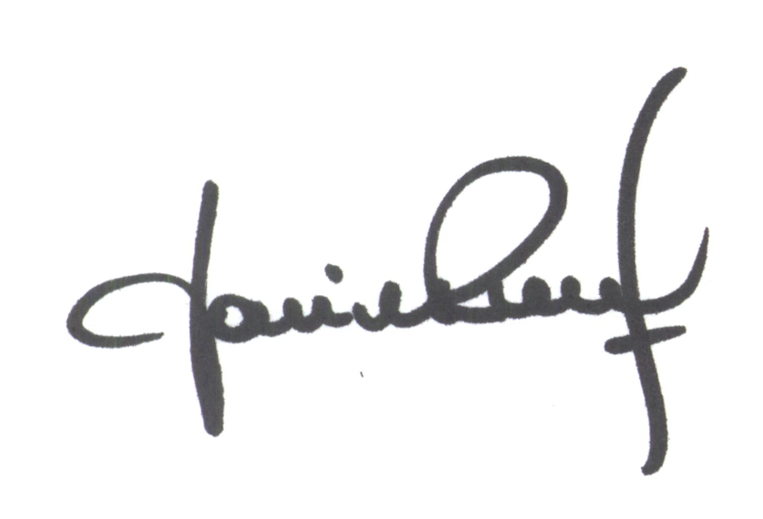
María de Huerto BERTOLI Yanina PRIMON
Secretaria Presidenta

